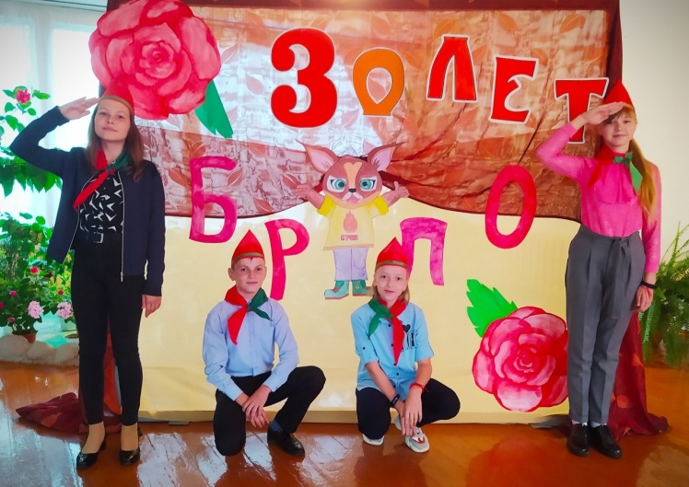
С днем рождения, БРПО!
13 сентября Белорусская республиканская пионерская организация отпраздновала 30-летний юбилей. Белорусским пионерам за 30 лет удалось сохранить традиции и быть современными.

На сегодняшний день БРПО объединяет в своих рядах более 500 тыс. мальчишек и девчонок в возрасте от 7 до 14 лет. На протяжении последних лет стали знаковыми такие проекты, как "Пионерский квиз", "Вотчына.бай", тимуровская игра "Добра Дел", новый формат встречи детей и взрослых "Встречи на все 100".
У организации также появились свой талисман - рысенок Огонек - и новый слоган "БРПО - территория детства". 30-летие БРПО - это праздник талантливых и целеустремленных мальчиков и девочек, которые сегодня с гордостью носят пионерский галстук. Это трогательная дата для нескольких поколений взрослых, сохранивших самые теплые воспоминания о школьных годах.

В нашей школе была организована Неделя Пионерии. Активисты БРПО сделали фотозону, где каждый пионер может сделать фото на память; председатель пионерской дружины имени Веры Хоружей Симашкевич Екатерина с руководителем пионерской дружины Бойко Ю. В. и активистами БРПО приняли новых пионеров в ряды БРПО, а также совершили экскурс в историю пионерии. педагог-организатор вместе с активистами ученического Парламента организовали интеллектуальную игру "Пионерский квиз" для пионеров 7-8 классов. Ребята проходили задания по различным турам не только на пионерскую тематику, но и были задания на интуицию, на внимание, а также на общую эрудицию. По итогам игры победителем стала команда 8 класса, с чем её и поздравляем!

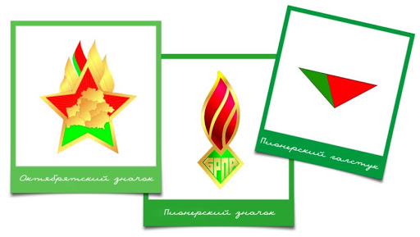
Желаем всем крепкого здоровья, хорошего настроения, счастья, успехов в учебе и работе, в жизни, и, чтобы этот год принес нам еще больше друзей, единомышленников, идей, инициатив, ярких дел и проектов!

